LA LLEGADA DE LOS AFRICANOS A NORTEAMÉRICA.
Nombre: Laura Yasmin Ríos Grisales.
Profesora: Martha Estela Castro.
Materia: Afro colombianismo y tecnología.
Grupo: 7°2.
Fecha: 26/08/2013.
Ciudad: Medellín.
Año: 2013.

La llegada de los africanos a Norteamérica.
Durante el siglo XVII, África era una colección de distintos pueblos y reinos, cada uno con sus propias costumbres, forma de gobierno, idioma, religión y dioses. 45 millones de esclavos se embarcaron desde África entre 1450 y 1870 aunque tan solo 15 millones de negros africanos sobrevivieron.
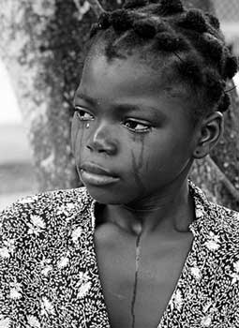
Cuando los negros africanos llegaron a américa, fueron horriblemente maltratados, humillados y despojados de todos sus derechos como seres humanos, los obligaron a laborar en trabajos forzosos y los tenían presos contra su voluntad. Los trataban como bestias, los marcaban como al
ganado y no se les consideraba como personas.

Cuando trajeron a estas personas a América también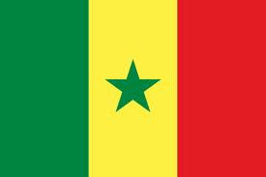 trajeron junto con ellas todas las riquezas, costumbres y todos los tesoros divinos de África. En estados unidos el oficio en el que debían laborar era el de la plantación de algodón. Muchos países europeos se enriquecían con la exportación de esclavos africanos como Gran Bretaña, Francia, y España. Dinamarca, Suecia, Prusia, Holanda y Génova también comerciaban con esclavos.
Las labores forzosas y la forma en la que trataban a los africanos, atentaban contra su moralidad, su autoestima y su integridad como seres humanos; afortunadamente algunos decidieron protestar contra estas prácticas del tráfico de esclavos, diciendo que todo lo que estaban haciendo era contra las leyes de Dios y de la decencia humana.
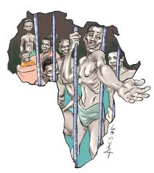
Rousseau, un filósofo francés indignado por todo lo que pasaba, escribió “El contrato social” en 1764, que dice: “el hombre nace libre, pero dondequiera que va encuentra cadenas”. Sus escritos inspiraron las revoluciones en Francia y América, y la libertad individual se convirtió en un derecho social, mas no en un regalo del rey. Aunque la abolición total de la esclavitud sucedió muchos siglos después. De esta manera fue como llegaron aquí, al hermoso continente que tenemos, pasaron de seres humanos a ganado, de ganado a esclavos, y por fin de esclavos nuevamente a seres humanos.

NO MÁS ESCLAVITUD…
NO MÁS DISCRIMINACIÓN…
QUE VIVA ÁFRICA…

